№ 8319
Населенный пункт
Гродненская область, Сольский сельский совет, агр. Солы
Номер захоронения № 8319.
Захоронение жертв войн
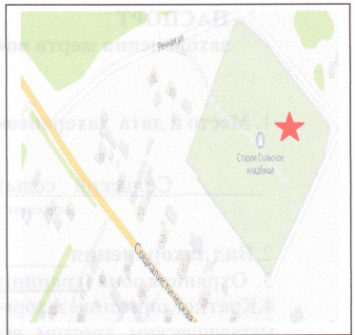
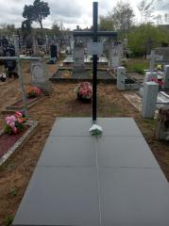

Дополнительная информация:
Индивидуальная могила Сташкевич А.К. находится на кладбище в агр.Солы. Расстреляна в мае 1942 г. полицаями.

Персональные сведения о захороненных:
№ п/п | Воинс  кое звание | Фамилия | Собст  венное имя | Отчество  (если таковое имеется) | Дата рождения | Дата гибели или смерти | Место первичного захоро-  нения | Место службы | Место рождения и призыва
1 | - | Сташкевич | Анна | Казимировна | - | май 1942 | д. Солы | мирный житель | -

